牛牛举办了一场比赛，共有n支队伍来到现场参加比赛。该比赛共有m道题目，牛牛发现比赛的结果非常有意思，对于每一道题目。最终成功做出它的队伍都是连在一起的。即做出第i道题目的队伍是从l_ili​到r_iri​连号的。

比赛结束后，牛牛准备为获奖队伍颁奖。由于比赛规则没有罚时这一项，为了保证相同AC数的队伍所获奖项相同，所以牛牛采取如下的方案颁奖。
首先是确定奖牌线，牛牛将所有参赛队伍按照最终通过题目总数降序排序。分别取排名为\left \lceil \frac{n}{10} \right \rceil,\left \lceil \frac{n}{4} \right \rceil,\left \lceil \frac{n}{2} \right \rceil⌈10n​⌉,⌈4n​⌉,⌈2n​⌉队伍的通过题目总数作为金、银、铜的奖牌线。
\left \lceil \; \; \right \rceil⌈⌉为向上取整符，\left \lceil x \right \rceil⌈x⌉表示大于等于x的最小正整数。
特别的，要求奖牌线不得少于1题，当所划奖牌线为0题时，应视为1题。
当某支队伍通过题目的总数大于等于金、银、铜对应奖牌线的题目数时，就获得对应的奖牌。
同时满足多个奖牌线要求时，取满足奖项中的最高奖项，例如同时满足金、银、铜时应颁发金牌，同时满足银、铜时颁发银牌。
请你模拟比赛的颁奖过程，最后输出获得金、银、铜牌的队伍数目

#include<bits/stdc++.h>
#define ll long long
using namespace std;
struct node
{
ll l;
ll val;
}e[300000];
bool cmp(node a,node b)
{
return a.l<b.l;
}
ll sum[300000];
int main()
{
ll n,m; int cnt=0;
ll a,b,c;

scanf("%lld %lld",&n,&m);
a=(n+9)/10;
b=(n+3)/4;
c=(n+1)/2;
for(int i=1;i<=m;i++)
{
ll u,v;
scanf("%lld %lld",&u,&v);
e[++cnt].l=u; e[cnt].val=1;
e[++cnt].l=v+1; e[cnt].val=-1;
}
ll now=0;
sort(e+1,e+1+cnt,cmp);
for(int i=1;i<=cnt;i++)
{
now+=e[i].val;
if(i!=cnt&&e[i+1].l-e[i].l>=0)
{
sum[now]+=e[i+1].l-e[i].l;
}
} now=0; int A,B,C;
for(int i=m;i!=0;i--)
{
if(now<a) {A=i;}
if(now<b) {B=i;}
if(now<c) {C=i;}
now+=sum[i];
sum[i]+=sum[i+1];
}
printf("%lld %lld %lld",sum[A],sum[B]-sum[A],sum[C]-sum[B]);
return 0;
}
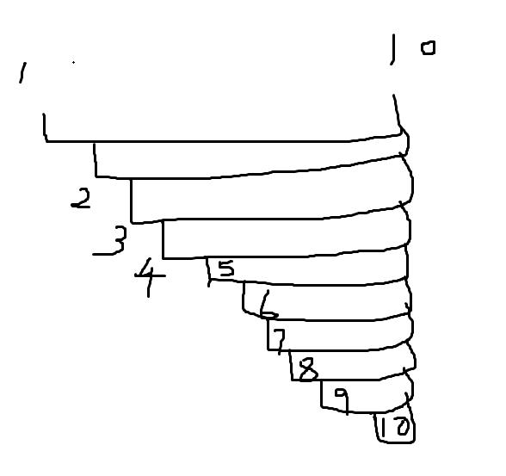
前半部分这样理解

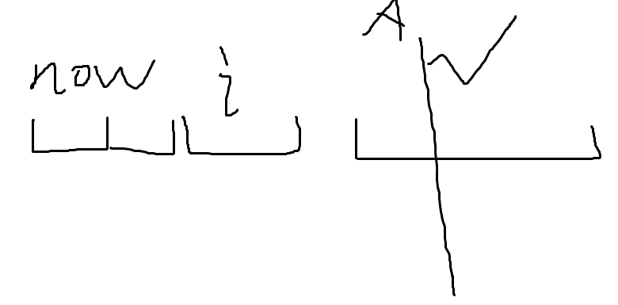
第二部分这样理解，如果现在总人数小于我需要的人数，那我现在这坨sum i 就可以加上去，然后更新成i，如果加上去后还是小，下一步就继续更新，

